Національний університет “Львівська політехніка”

Кафедра інформаційних систем та мереж

ЗВІТ

про виконання лабораторної роботи №2

**“** Створення діаграми декомпозиції **”**

# з дисципліни “ Методології системного аналізу”

Виконала :

студентка групи УП-21

Михасюк М.І.

|  |  |
| --- | --- |
| **Балів** | **Дата** |
|  |  |

Прийняла:

Рибчак З.Л.

Львів 2023

**Мета роботи:** ознайомитись з основними принципами проектування інтегрованих систем та навчитись будувати діаграми декомпозиції.

**Тематика лабораторної роботи:** 14.Інформаційна система в туристичному бізнесі.

**Теоретичні відомості**

Діяльність (процес) позначає поіменовані функції або завдання, які проходять протягом певного часу і мають розпізнавані результати та зображуються у вигляді прямокутників. Всі процеси повинні бути названі і визначені. Ім'я діяльності повинне бути виражено поєднанням дієслівного іменника, що позначає процес, наприклад: "Виготовити деталь ", "Прийняти замовлення" і т.д. Діаграми декомпозиції призначені для деталізації діяльності.

**Порядок виконання роботи**

1. Ознайомитись з теоретичними відомостями.
2. Використовуючи наведений приклад, побудувати діаграму декомпозиції А0 та А2 в нотації IDEF0 відповідно до індивідуального завдання.
3. Використати всі можливі елементи нотації описані в методичних вказівках
4. Здійснити генерацію звіту по моделі та зберегти результати роботи.
5. Навести короткий опис кожного процесу.
6. Всі результати роботи повинні бути приведені в звіті та детально описані

На початку роботи необхідно завантажитти файл з попередньою та клацнути по кнопці ▼на панелі інструментів. У створеному діалоговому вікні рівня Activity Box Count встановити кількість 3 і натиснути кнопку ОК. процесів на діаграмі нижнього В результаті зазаначених дій буде створена діаграма декомпозиції.

Далі необхідно ввести назви створених процесів шляхом виклику пункту Name у контекстному меню. Потім внести визначення, статус і джерело для кожного процесу згідно з даними табл.1.

|  |  |
| --- | --- |
| Назва процесу (Activity Name) | Визначення процесу (Activity Definition) |
| Підготовка діяльності | Провести заходи, спрямовані на вихід на ринок в наслідок його аналізу та маркетингової діяльності на телебаченні та в соціальних мережах |
| Пріоритезувати тур | Відповідно до замовлень та побань клієнтів виділити найбільш влучні тури |
| Укласти домовленість | Затвердити як і в грошовому еквіваленті так і документально обраний клієнтом тур |

*Табл.1 Процеси діаграми декомпозиції А0*

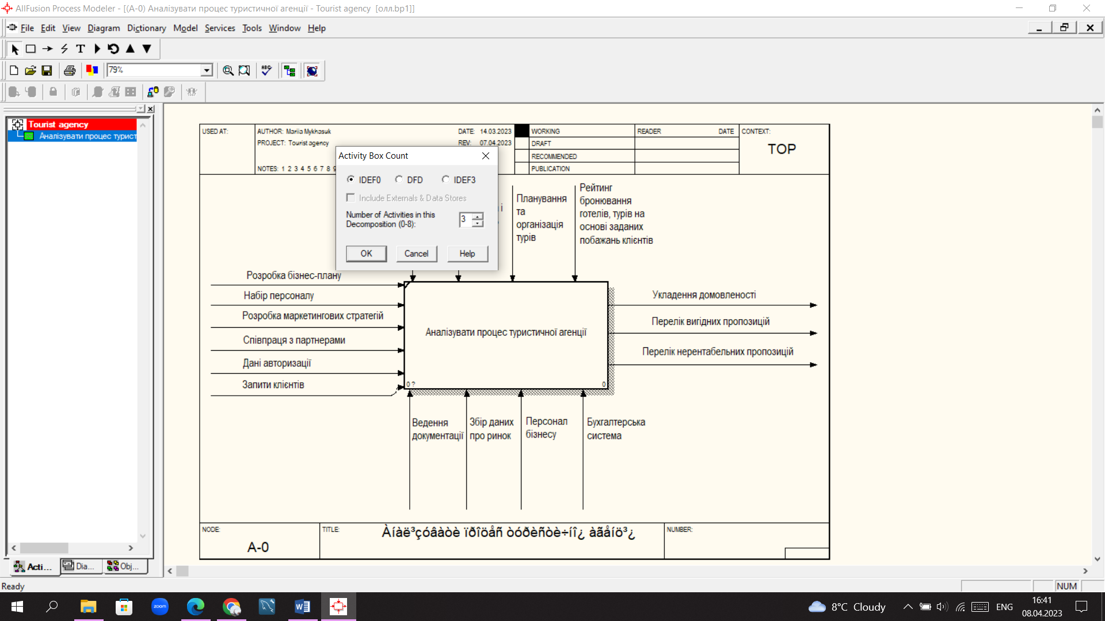

*Рис.1 Створення діаграми декомпозиції*

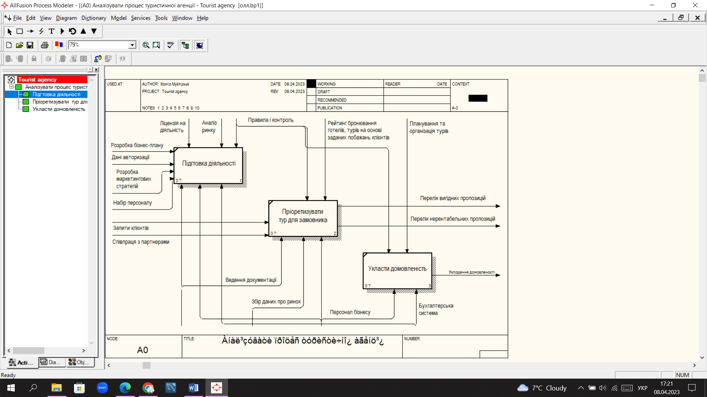

*Рис.2 Пов'язані граничні стрілки на діаграмі А0*

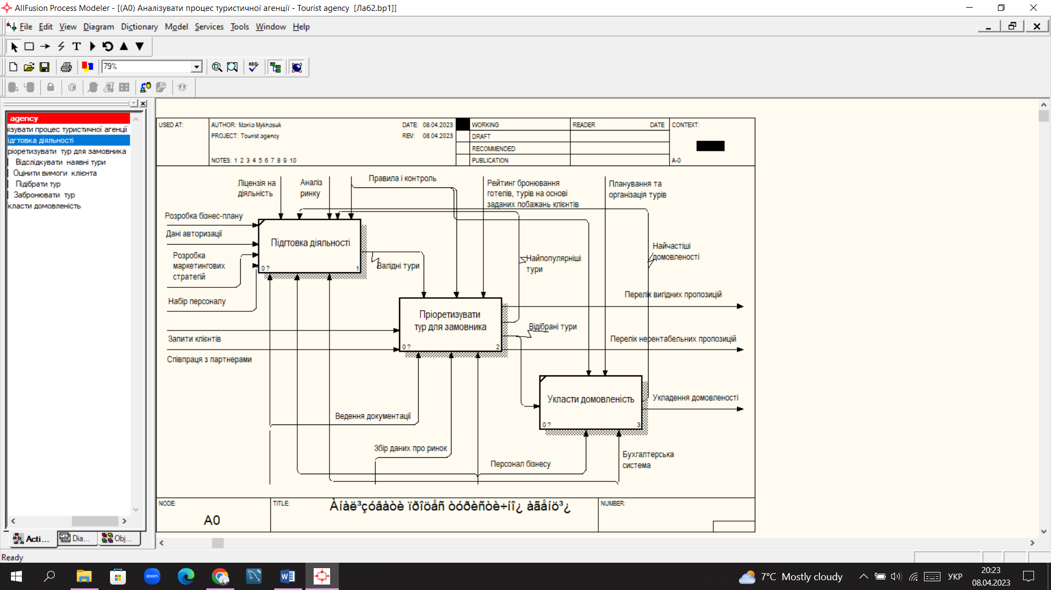

*Рис.3 Результат редагування стрілок на діаграмі А0*

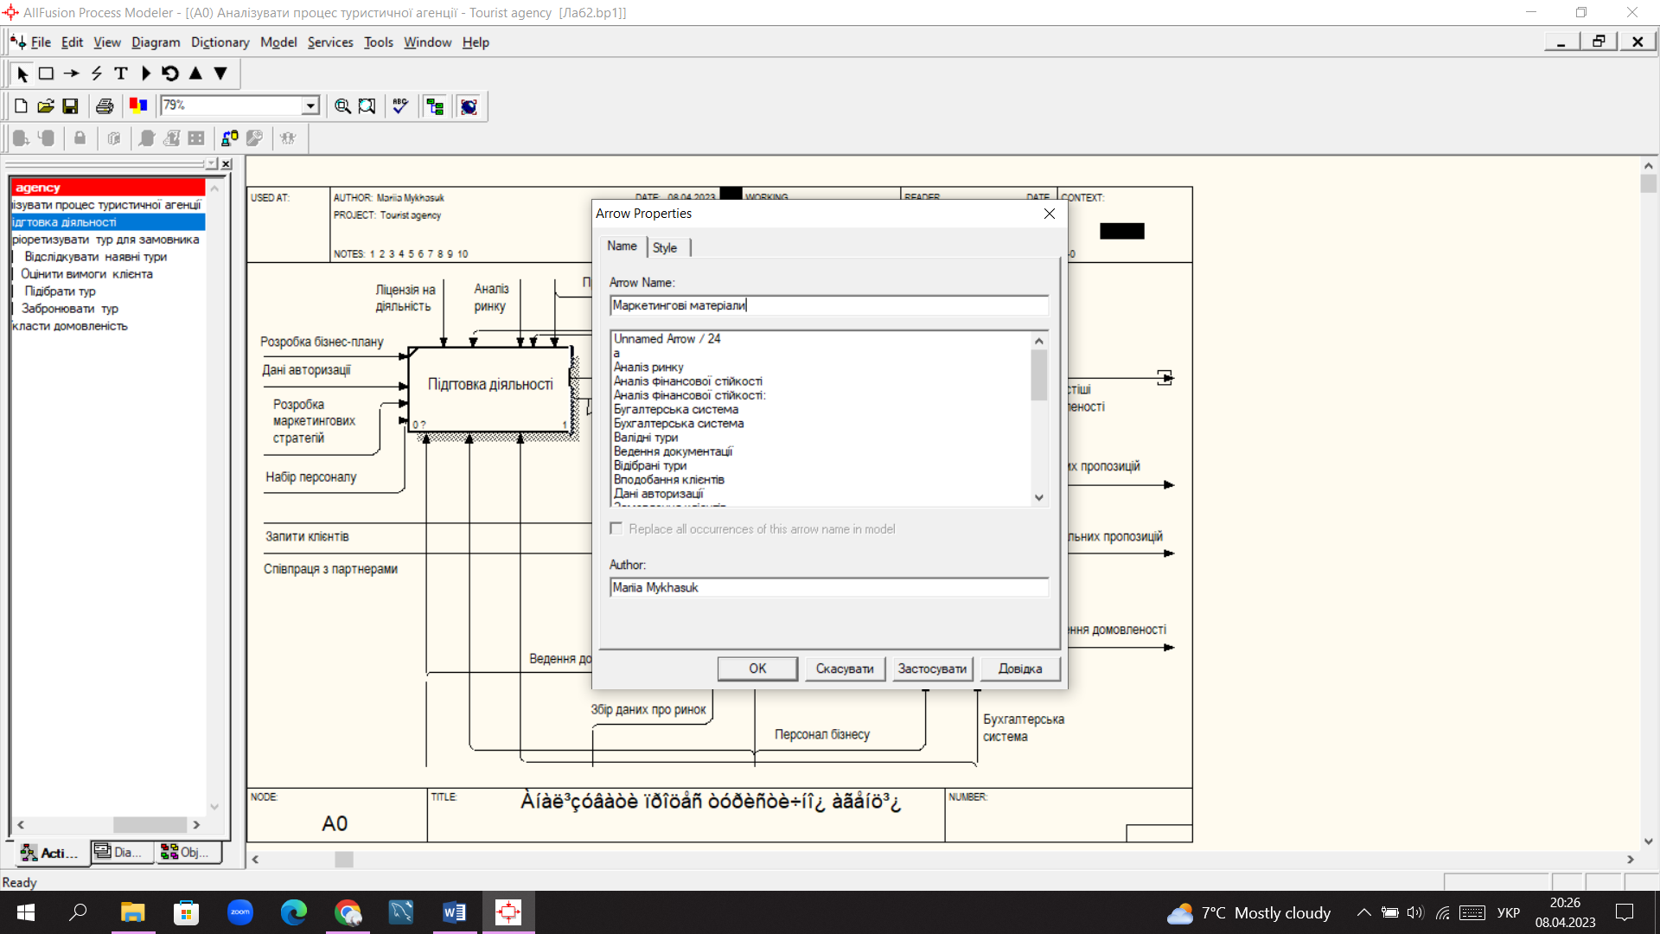

*Рис.4 Додання стрілки Маркетингові матеріали*

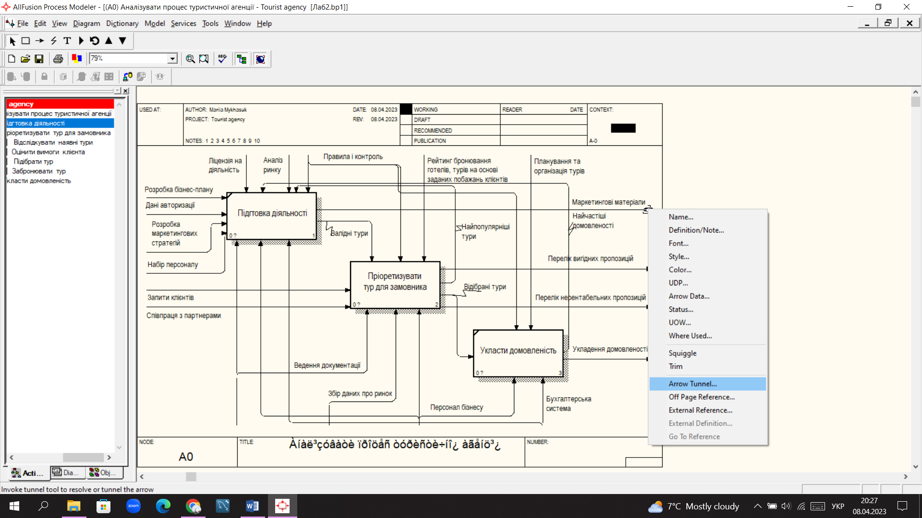

*Рис.5 Вибір пункту меню Arrow Tunnel*

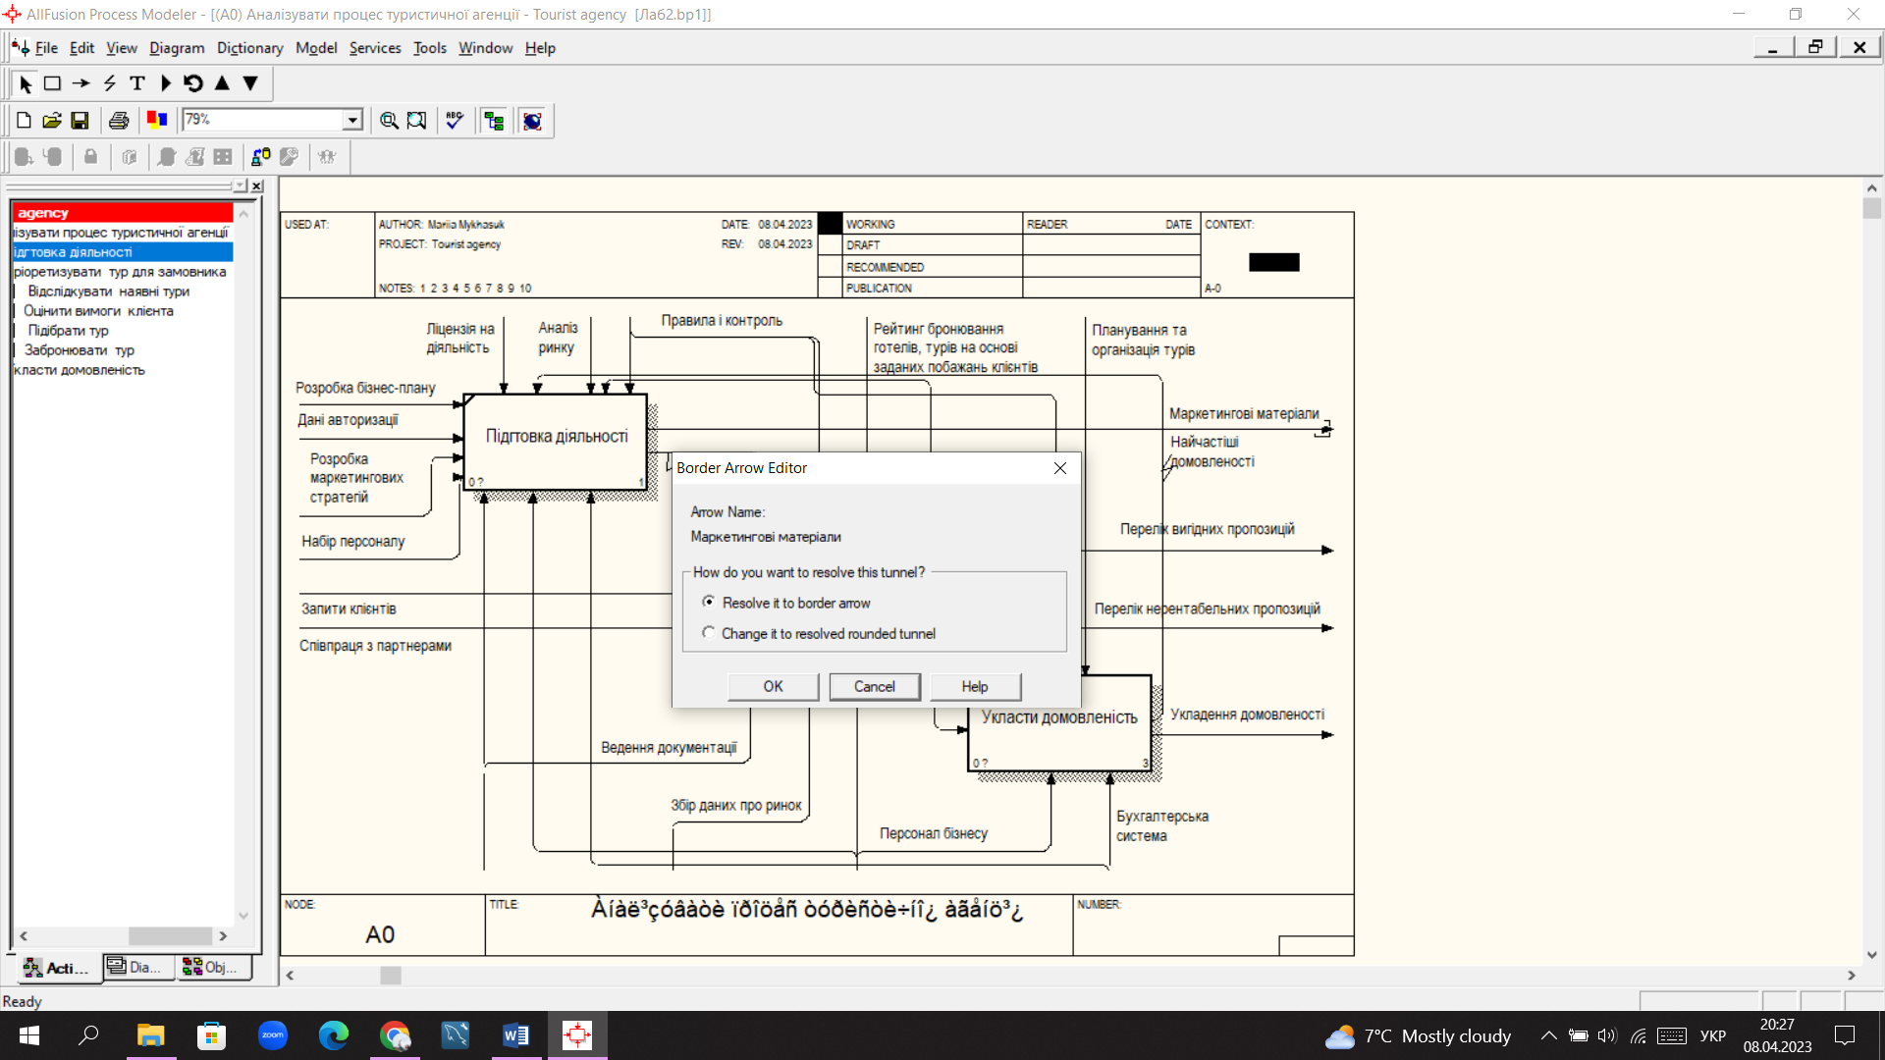

*Рис.6 Вибір опції Resolve it to Border Arrow*

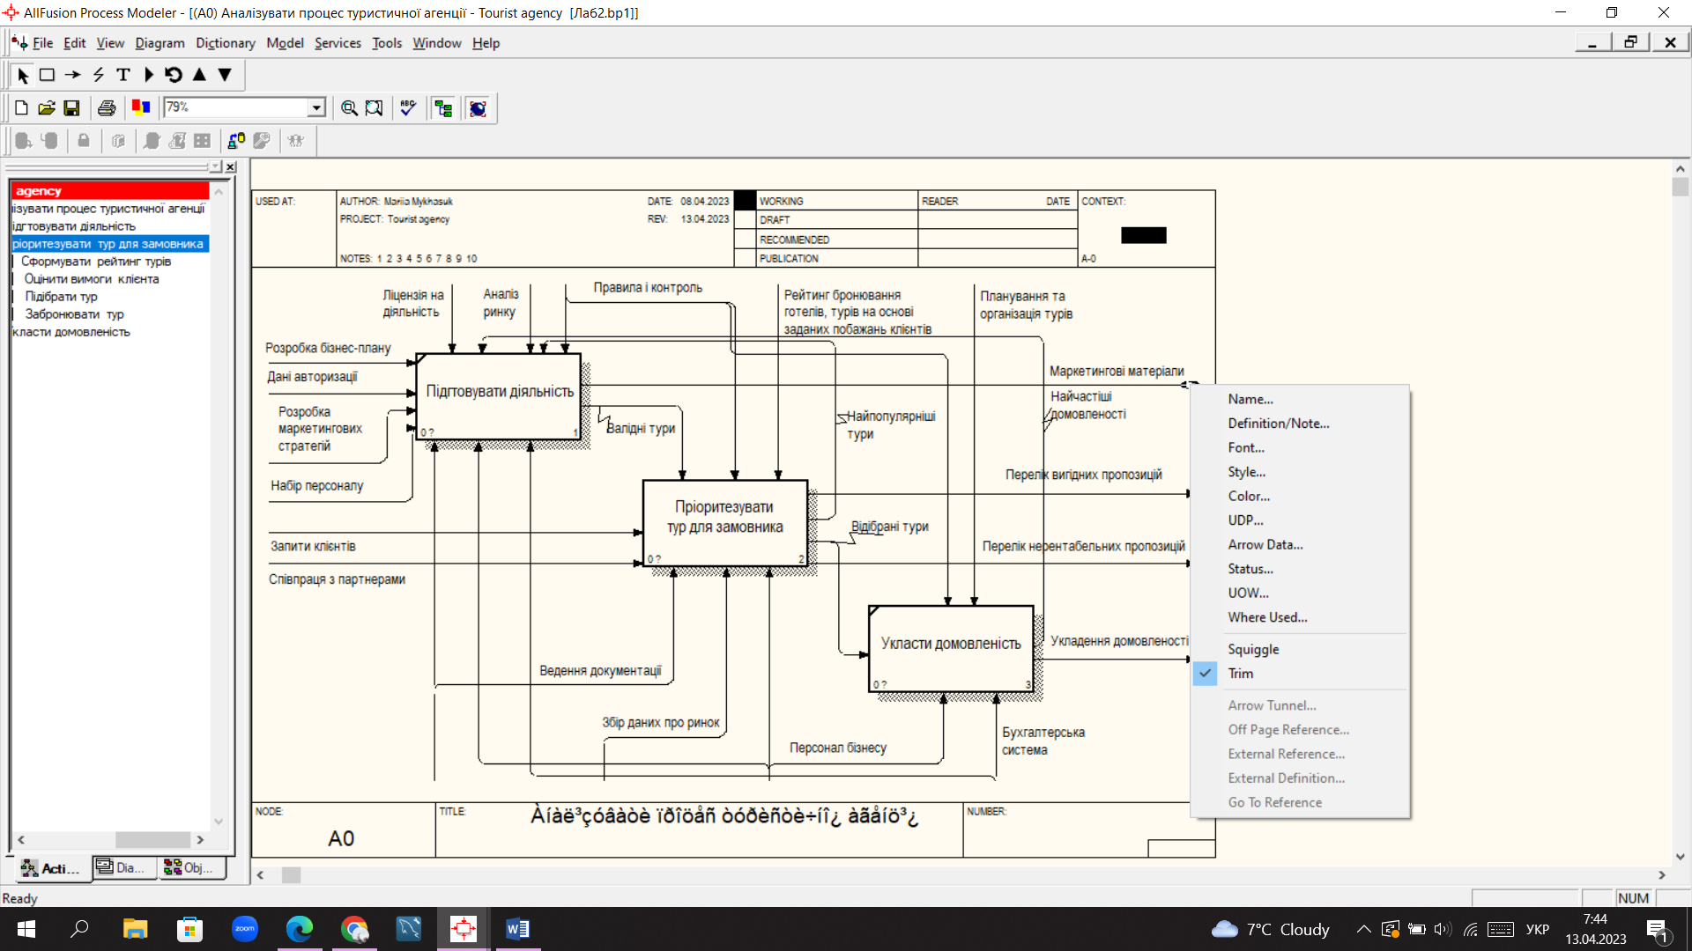

*Рис.7 Вибір опції Trim з контекстного меню*

|  |  |
| --- | --- |
| Назва процесу  (Activity Name) | Визначення процесу  (Activity Definition) |
| Сформувати рейтинг турів | Із врахуванням даних про тури, які зараз або найближчим часом заплановані та будуть проводитися сформувати список разом із залученням партнерської програми. |
| Оцінити вимоги клієнтів | Визначити головні критерії для пошуку найкращого туру |
| Підібрати тур | На основі наявних турів та базуючись на вподобаннях клієнта підібрати найкращий варіант |
| Забронювати тур | Забронювати тур, але без укладення всієї домовленості, а лише броні |

*Табл.2 Процеси діаграми декомпозиції А2*

|  |  |  |  |  |
| --- | --- | --- | --- | --- |
| Найменування стрілки  (Arrow Name) | Джерело стрілки  (Arrow Source) | Тип стрілки джерела | «Отримувач стрілки»  (Arrow Dest.) | Тип стрілки отримувача |
| Співпраця з партнерами | Границя діаграми |  | Сформувати рейтинг турів | Input |
| Запити клієнтів | Границя діаграми |  | Оцінити вимоги клієнтів | Input |
| Персонал бізнесу | Границя діаграми |  | |  | | --- | | Сформувати рейтинг турів | | Оцінити вимоги клієнтів | | Підібрати тур | | Забронювати тур | | |  | | --- | | Mechanism | | Mechanism | | Mechanism | | Mechanism | |
| Збір даних про ринок | Границя діаграми |  | |  | | --- | | Сформувати рейтинг турів | | Оцінити вимоги клієнтів | | |  | | --- | | Mechanism | | Mechanism | |
| Ведення документації | Границя діаграми |  | |  | | --- | | Сформувати рейтинг турів | | Оцінити вимоги клієнтів | | Підібрати тур | | Забронювати тур | | |  | | --- | | Mechanism | | Mechanism | | Mechanism | | Mechanism | |
| Правила і контроль | Границя діаграми |  | |  | | --- | | Сформувати рейтинг турів | | Оцінити вимоги клієнтів | | Підібрати тур | | Забронювати тур | | |  | | --- | | Control | | Control | | Control | | Control | |
| Валідні тури | Границя діаграми |  | Сформувати рейтинг турів | Control |
| Рейтинг бронювання готелів, турів на основі заданих побажань клієнтів | Границя діаграми |  | Підібрати тур | Control |
| Список турів | Сформувати рейтинг турів | Input | Підібрати тур | Control |
| Перелік вигідних пропозицій | Підібрати тур | Output | Границя діаграми | Output |
| Перелік нерентабельних пропозицій | Підібрати тур | Output | Границя діаграми | Output |
| Відібрані тури | Забронювати тур | Output | Границя діаграми | Output |
| Найпопулярніші тури | Забронювати тур | Output | Границя діаграми | Output |
| Заброньовані тури | Забронювати тур | Output | Сформувати рейтинг турів | Control |
| Критерії оцінки | Оцінити вимоги клієнта | Output | Підібрати тур | Input |
| Схвалені тури | Підібрати тур | Output | Забронювати тур | Input |

*Табл.3 Стрілки діаграми декомпозиції А2*

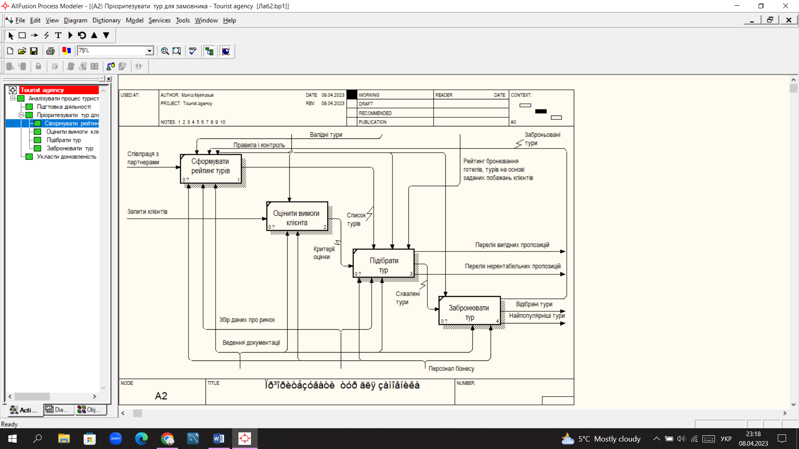

*Рис.8 Декомпозиція процесу Пріоритезувати тур для замовника*

**Висновок**: під час виконання лабораторної роботи я ознайомилась з основними принципами проектування інтегрованих систем та навчитись будувати діаграми декомпозиції.

**Контрольні запитання.**

1. Поняття діаграми декомпозиції.

Діаграма декомпозиції - це графічне представлення бізнес-процесу, яке складається з послідовних етапів деталізації процесу на менші складові частини або підпроцеси. Це допомагає розглядати процес з різних рівнів деталізації та забезпечувати більш ясне розуміння процесу.

1. Вимоги до процесу декомпозиції

Вимоги до процесу декомпозиції включають:

- Ясне визначення мети діаграми декомпозиції та рівня деталізації, який необхідний для досягнення цієї мети.

- Відповідність декомпозиції стандартам та правилам відображення процесів.

- Використання адекватних методів збору та аналізу даних про бізнес-процес.

- Забезпечення чіткості та зрозумілості діаграми для всіх зацікавлених сторін.

3. Поняття та призначення ICOM-кодів

ICOM (абревіатура від Input, Control, Output і Mechanism) - коди, призначені для ідентифікації граничних стрілок. Код ICOM містить префікс, який відповідає типу стрілки (I, С, О або М), і порядковий номер. AllFusion вносить ICOM-коди автоматично. Для відображення ICOM-кодів необхідно включити опцію ICOM codes на вкладці Display діалогу Model Properties (меню Model/Model Properties). Назви внесених стрілок автоматично заносяться в словник (Arrow Dictionary). Словник стрілок редагується за допомогою спеціального редактора Arrow Dictionary, в якому визначається стрілка і вноситься відноситься до неї коментар. Тунелювання стрілок в IDEF0

4.Тунелювання стрілок в IDEF0 - це використання стрілок, які проходять під об'єктами на діаграмі, щоб забезпечити кращу читабельність та зменшити кількість перетинів між стрілками. Це допомагає зберегти простір на діаграмі та зробити її більш зрозумілою.